Public CMS 2016

数据库迁移到Oracle

作者：寂静的街道

目录

第一章 工程修改 3

1. 实体类修改 3

2. 冲突的关键字修改 4

3. 配置文件修改 5

4. 添加JDBC驱动包 5

5. 创建SEQUENCE 5

第二章 附录 6

# 工程修改

## 实体类修改

因为publiccms使用hibernate连接数据库，所以在entities下的实体类都需要修改其主键属性为“AUTO”或“SEQUENCE”而不能使用原来针对Mysql的“IDENTITY”

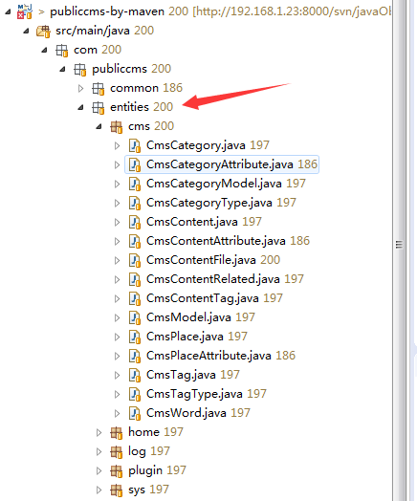

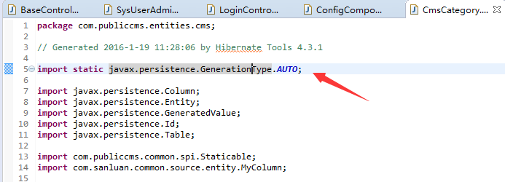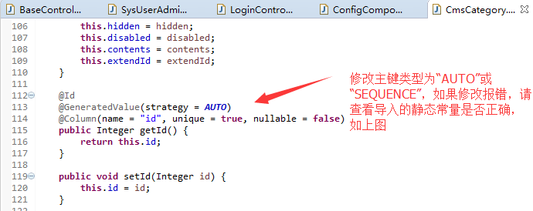

## 冲突的关键字修改

备注：下个版本publiccms将解决这个问题

在Mysql向Oracle迁移的过程中，size作为Oracle保留关键字会被改成size_,因此需要在实体类CmsContentFile中把数据库映射的size列修改为size_

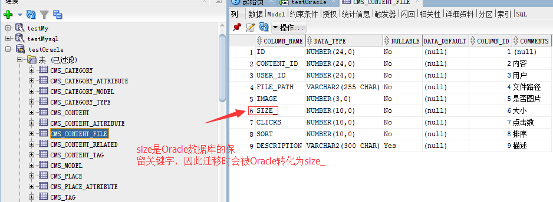

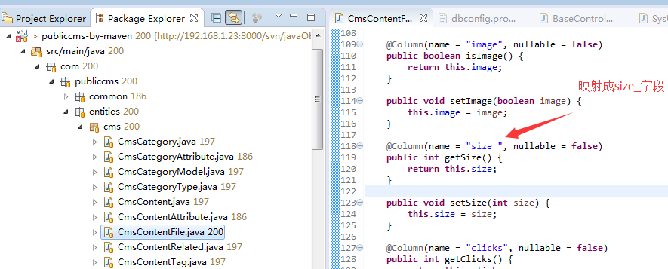

## 配置文件修改

在数据库配置文件中dbconfig.properties做修改，连接到Oracle数据库

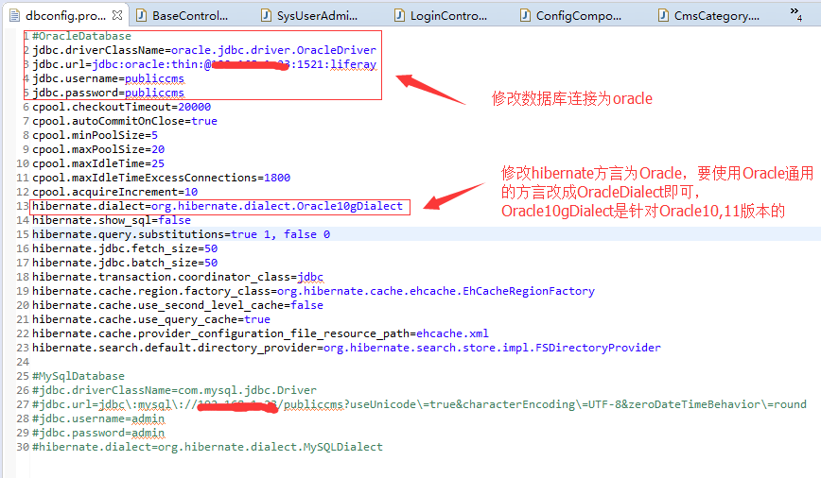

## 添加JDBC驱动包

将Oracle JDBC驱动包添加到lib包中，或maven、gradle配置中

## 创建SEQUENCE

使用sqldeveloper创建HIBERNATE_SEQUENCE，修改到Oracle数据库后Hibernate会自动使用HIBERNATE_SEQUENCE来自动生成之前依赖Mysql自动生成的的主键

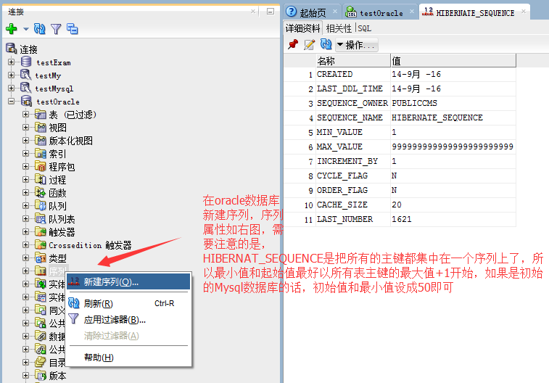

# 附录

## MySQL 迁移 Oracle 工具SQL Developer

|  |
| --- |
| 原创作品，允许转载，转载时请务必以超链接形式标明文章 [原始出处](http://kevinora.blog.51cto.com/9406404/1717513) 、作者信息和本声明。否则将追究法律责任。<http://kevinora.blog.51cto.com/9406404/1717513> |

业务需求，需要将MySQL数据库内容迁移至Oracle数据库中，数据量在300g左右，为了方便，通过Oracle自己的工具SQLDeveloper迁移，步骤如下：

1. 下载mysql-connector-java-5.1.24驱动，存放在C:\sqldeveloper\jlib目录下
2. 配置mysql-connector第三方驱动

[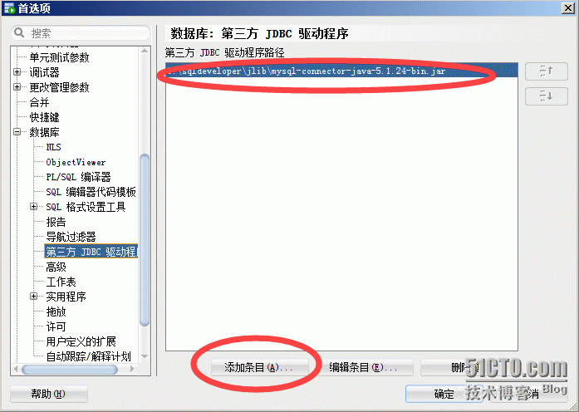](http://s2.51cto.com/wyfs02/M01/76/9D/wKioL1ZX0k2TavhPAACyZpDAbT0993.png)

1. 链接MySQL及Oracle数据库

[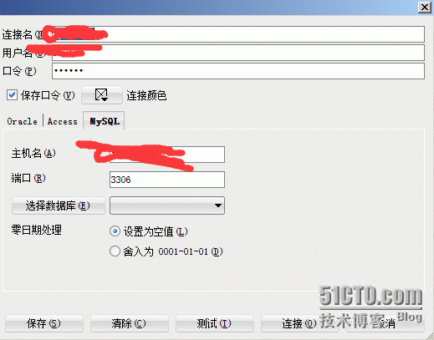](http://s3.51cto.com/wyfs02/M00/76/9F/wKiom1ZX8PaTt-iVAACFyHrjhos437.png)

[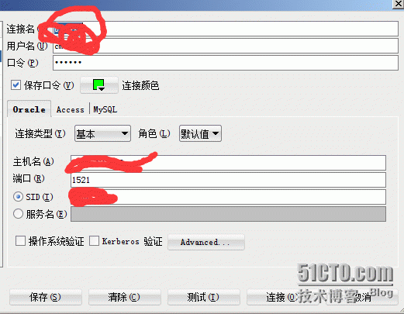](http://s3.51cto.com/wyfs02/M01/76/9E/wKioL1ZX8WOTwUgrAAB7EG3qrAM976.png)

1. 创建MySQL移植资料库

创建ORACLE migration user

create user migrater identified by ******* defualt tablespace migration;

如果不知道具体需要赋予哪些权限的话，可以直接赋予DBA权限

grant dba to migrater；

SQLDeveloper链接用migrater用户

[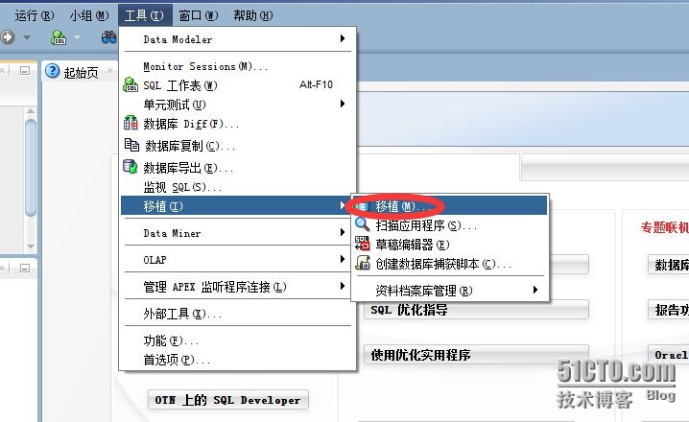](http://s4.51cto.com/wyfs02/M02/76/A3/wKiom1ZYEYKRjnr0AAIK3PVi_T0213.jpg)

[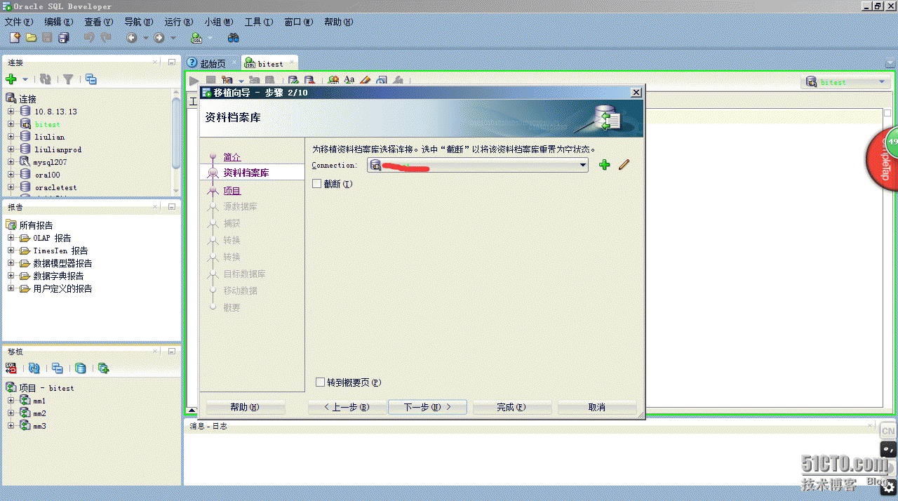](http://s3.51cto.com/wyfs02/M01/76/A3/wKiom1ZYEdqCGH9DAAJW4Vqz9UI557.png)

[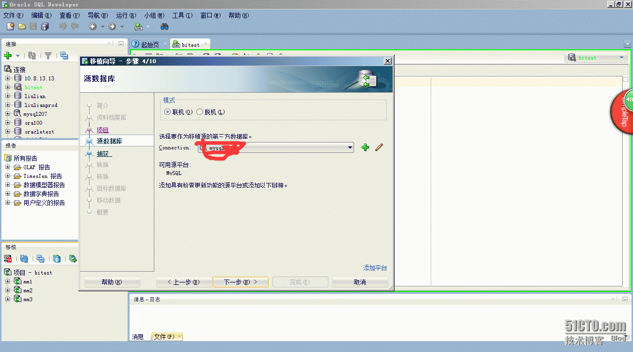](http://s4.51cto.com/wyfs02/M01/76/A3/wKiom1ZYEf2B-D4gAAJj6Lh4TTw846.png)

[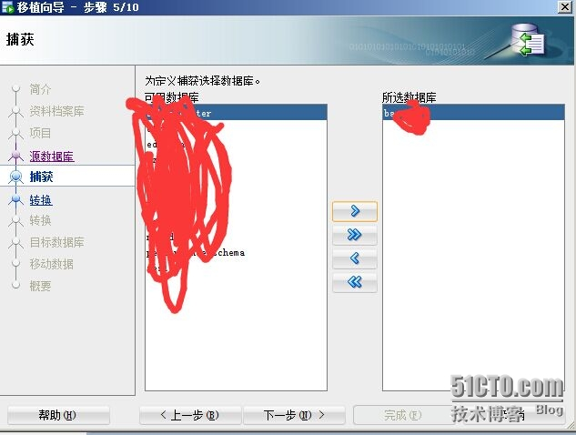](http://s4.51cto.com/wyfs02/M02/76/A2/wKioL1ZYEn-BeOs7AAGF8kLMRfc007.jpg)

[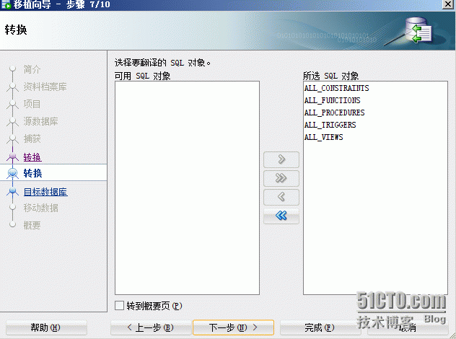](http://s5.51cto.com/wyfs02/M01/76/A3/wKiom1ZYEkvAzugiAADEVheMxRA691.png)

[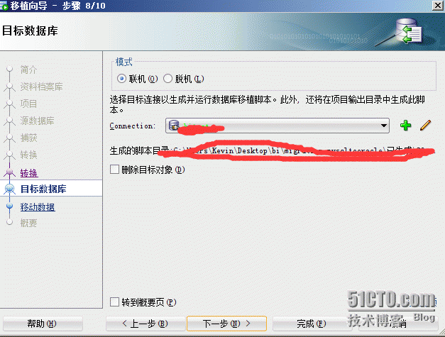](http://s3.51cto.com/wyfs02/M02/76/A3/wKiom1ZYEkzQ0S6hAAC0mppqcpU848.png)

[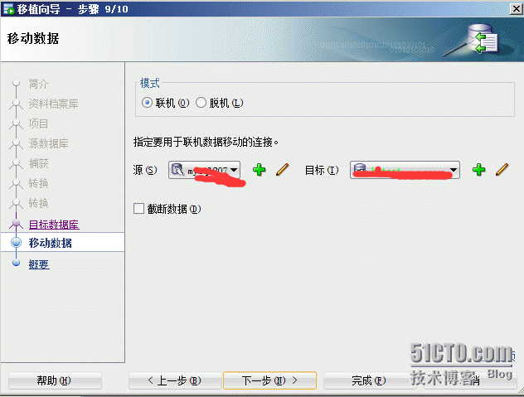](http://s1.51cto.com/wyfs02/M00/76/A3/wKiom1ZYEk2TxuOGAACuamQQdIc156.png)

[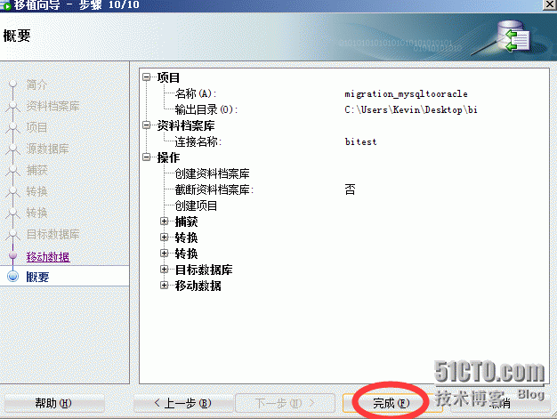](http://s1.51cto.com/wyfs02/M01/76/A3/wKiom1ZYEk7g_hWrAACr_nKZcxY607.png)

5.按照如图步骤操作，在转换项选择各个字段由MySQL转换成Oracle的转换规则，配置完成后在oracle库中会生成一个和MySQL数据库名字一样的schema，里面就是要转换的数据。

最后使用数据泵多出导入，将schema类型设计为你需要的结构！

本文出自 “[DBA的天空](http://kevinora.blog.51cto.com/)” 博客，请务必保留此出处<http://kevinora.blog.51cto.com/9406404/1717513>